Lagerspezialist Bito ehrt Mitarbeiter für 25 Jahre Betriebszugehörigkeit:

25 Jahre die Treue gehalten

Meisenheim 19.11.2013 – In der immer schneller werdenden Arbeitswelt gibt es immer noch Beständigkeit. Das zeigte sich vergangenen Freitag bei der Bito-Lagertechnik Bittmann GmbH in Meisenheim: In einer gemütlichen Runde ehrte der Lagerspezialist elf Mitarbeiter für ihre 25-jährige Betriebszugehörigkeit. Neben Inhaber Fritz Bittmann mit seiner Gattin Sabine haben auch Mitglieder der erweiterten Geschäftsführung teilgenommen. Zu den Jubilaren gehören Michael Fritz, Martina Kühn, Thomas Otto, Artur Kemperdick, Jürgen Mehler, Claudia Litzenberger, Joachim Schug, Helmut Seibel, Bernd Engel, Klaus-Peter Venter und Ute Brust. In diesem Rahmen wurden außerdem Robert Westphal, Werner Hill und Edgar Baumann in die verdiente Altersteilzeit oder in den Ruhestand verabschiedet.

„Besonders bei komplexen Aufgaben benötigen wir die Erfahrung älterer Mitarbeiter“, sagte Bito-Personalleiter Dr. Boris Eitel in seiner Laudatio. „Denn sie kennen die Strukturen im Unternehmen, aber auch die Gegebenheiten am Markt – und das in- und auswendig.“ Sie hätten zudem durch ihren Einsatz einen großen Beitrag zum stetigen Wachstum von Bito geleistet, sagte der Personalleiter weiter. Schließlich haben sie die vielen Veränderungen der vergangenen Jahre mitgetragen und die erforderlichen Maßnahmen und Vorgaben erfolgreich umgesetzt. Schmunzelnd konnten sich die Jubilare noch daran erinnern, wie am ehemaligen Standort in Weierbach Mitarbeiter wartende Lkw zum Teil auf der Straße beladen mussten. „Das geht heute doch wesentlich strukturierter zu“, sagte einer der Jubilare.

Die Bito-Lagertechnik ist stolz darauf, Mitarbeiter auf eine so lange Zeit halten zu können. Nach wie vor arbeitet das Unternehmen intensiv an seinen Prozessen, um auch weiterhin erfolgreich am Markt bestehen zu können.

1.884 Zeichen inkl. Leerzeichen

Bildunterschrift:
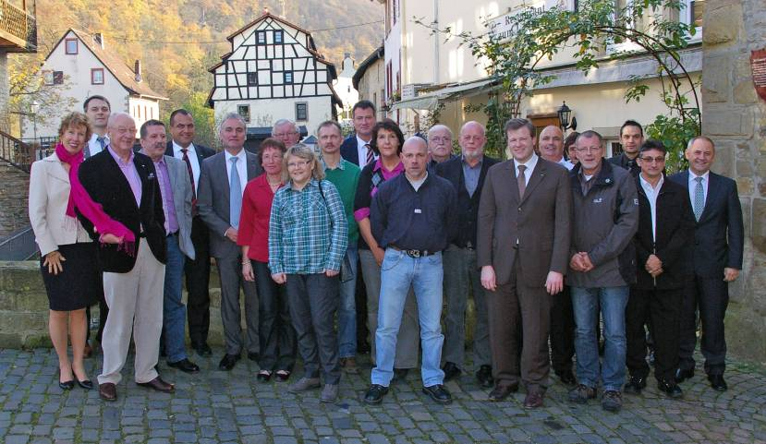
Das Ehepaar Bittmann mit den Jubilaren und Mitgliedern der erweiterten Geschäftsführung.

Foto: BITO-Lagertechnik Bittmann GmbH

BITO-Lagertechnik Bittmann GmbH
BITO mit Hauptsitz in Meisenheim (Rheinland-Pfalz) ist auf Lager- und Betriebseinrichtungen sowie auf Kommissioniertechnik spezialisiert. Das Unternehmen bietet Regale und Regalsysteme, Lager- und Kommissioniersysteme, Kästen und Behälter sowie Lagereinrichtungen und Zubehör für sämtliche Branchen. Die Kunden erhalten selbst entwickelte und hergestellte Standardprodukte und projektspezifische Lösungen aus einer Hand. Das mittelständische Unternehmen hat Fertigungswerke in Deutschland und ein Joint Venture mit Produktion in Indien. 14 Tochtergesellschaften in West- und Osteuropa sowie eine Tochtergesellschaft in Dubai gehören zur BITO-Gruppe. Dazu kommen weitere Vertriebsniederlassungen weltweit. 850 Beschäftigte erwirtschafteten 2012 einen Umsatz von 175 Millionen Euro.

Kontaktadressen

Deutschland | Österreich | Schweiz
BITO-Lagertechnik  Bittmann GmbH | BITO Lagertechnik  Austria GmbH | BITO-Lagertechnik  Bittmann AG
Obertor 29 | Lunzerstraße 64 | Industriestr. 11
D-55590 Meisenheim | 11. OG / BG64 | CH-6343 Rotkreuz
 | AT-4031 LINZ

Für Journalisten-Rückfragen | Agentur
Silvia Feder | a1kommunikation Schweizer GmbH
Tel. + 49 (0)6753/122-217 | Oberdorfstr. 31A; 70794 Filderstadt
Fax + 49 (0)6753/122-5840 | Tel. +49 711 9454161-0
fes@bito.de | info@a1kommunikation.de

